Video: Mikádo

Mikádo

Je další hra, která se hraje po celém světě, protože si díky ní cvičíme motoriku, pozornost i šikovnost.

Tato společenská hra je inspirována japonskou kulturou, ale původ má pravděpodobně v Maďarsku. Odtud se v roce 1936 dostala pod názvem „Pick-up sticks“ do Spojených států.

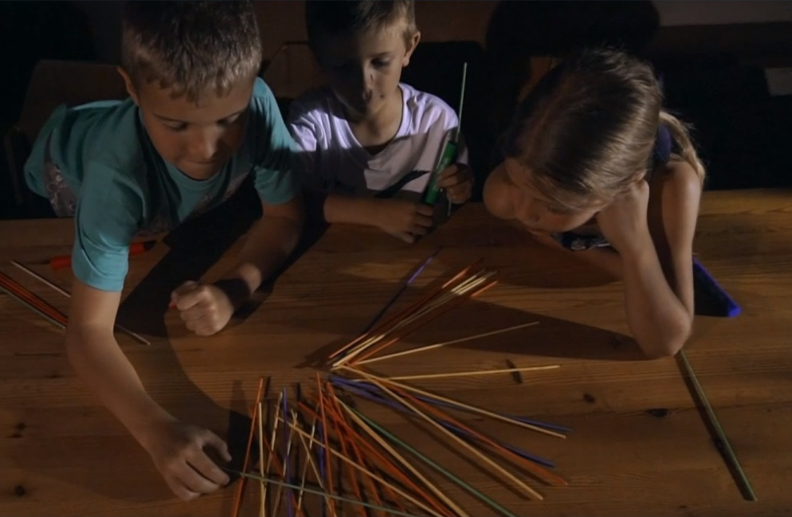

Napiš s pomocí videa jednoduchá pravidla hry:

___________________________________________________________
____________________________________________________________________________________________________________________________________________________________________________________________________________________________________________

Mikáda mívají různé vybarvení. Mikádo si můžete jednoduše vyrobit. Stačí vám k tomu pouze špejle a fixy.

Navrhni a nakresli, jaké barevné mikádo by se ti líbilo.
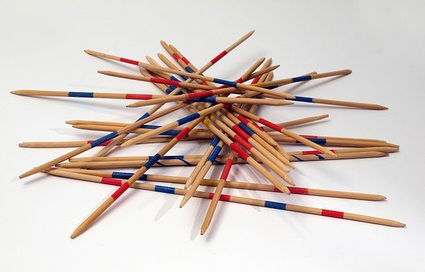
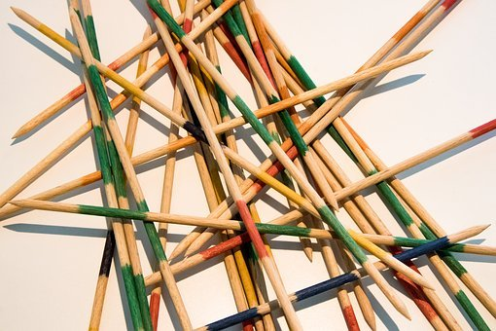

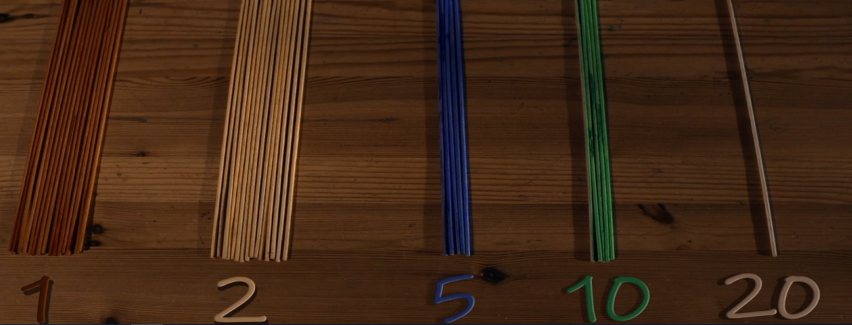

Autor: Andrea Tláskalová
Toto dílo je licencováno pod licencí Creative Commons [CC BY-NC 4.0]. Licenční podmínky navštivte na adrese [https://creativecommons.org/choose/?lang=cs].

